气象局内部资料
短期气候预测
2013年第4期
河北省气候中心 2013年3月26日

2013年4月河北省短期气候趋势预测

一、前期气候回顾
3月份，截止到25日，全省平均降水量为4.7毫米，较常年偏少4.0毫米，其中张家口、承德市降水量超过10毫米，比常年偏多4～7成；唐山、秦皇岛、廊坊、沧州市降水量为6～8毫米，接近常年；其他市降水量不超过4毫米，明显偏少。全省平均气温5.9℃，比常年偏高1.0℃。3月份降水量和气温的空间分布见图1。
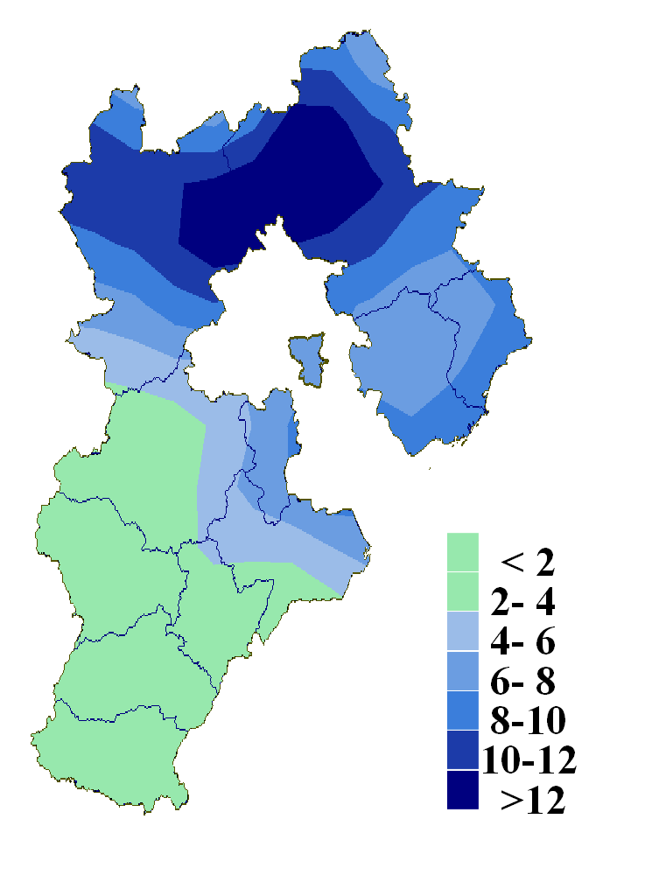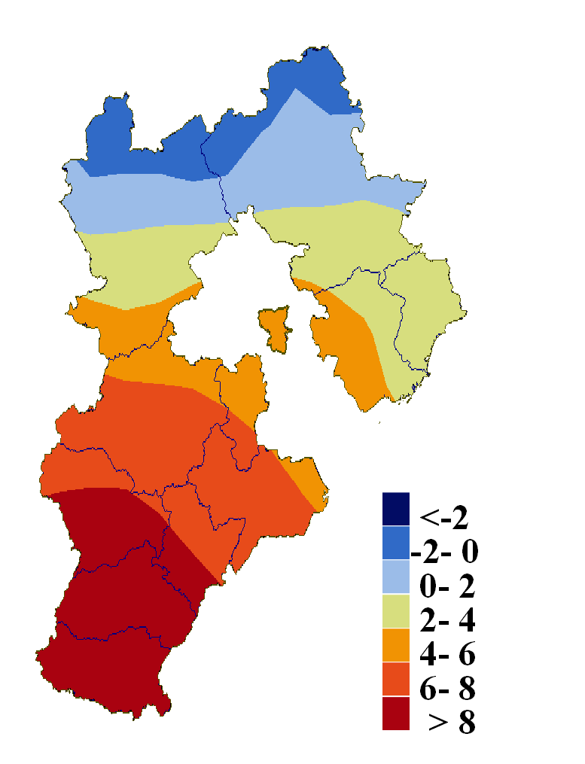
图1 2013年3月1～25日降水量（mm，左) 和平均气温（℃，右）

二、河北省4月气候概况
进入4月份，白昼逐渐变长，太阳辐射增加，大气环流从冬季环流型向夏季环流型过渡，气温上升迅速。4月份历年平均气温为13.7℃，比3月份升高8.1℃。全省降水量平均值为22毫米，占全年降水量的4%。4月份我省东北地区降水量相对较多。气候平均月降水量和气温的空间分布见图2。
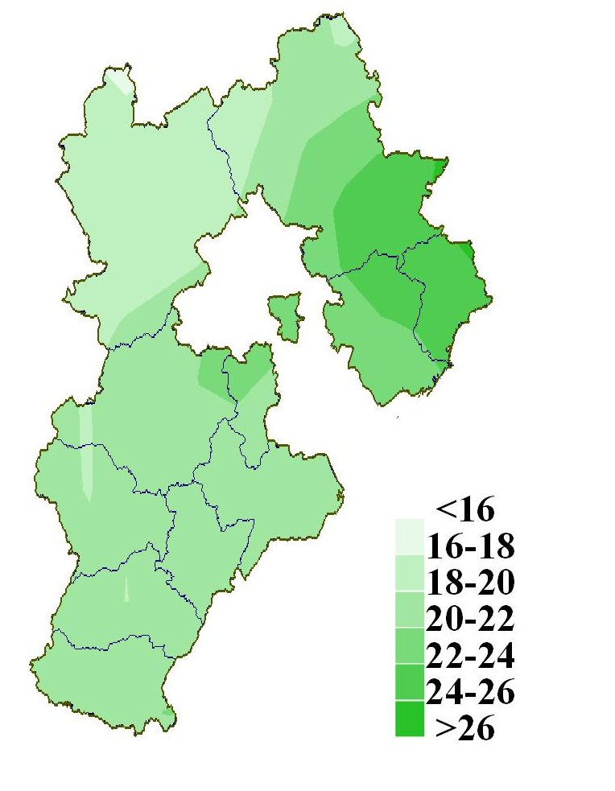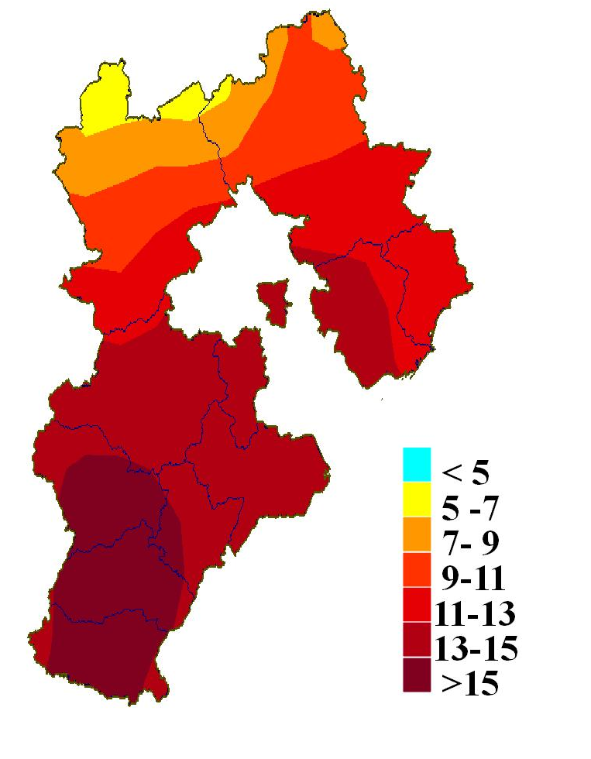
图2 气候平均4月降水量（mm，左) 和平均气温（℃，右）

三、2013年4月气候趋势预测
河北省气候中心预测今年4月河北省北部、中部地区降水接近常年或略偏少，东部、南部地区降水比常年偏多。预测4月河北省北部地区气温较常年略偏低，中南部地区气温偏高。图3给出了今年4月份的预测降水距平百分率和预测气温距平。各个县站4月份气温、降水精细化预测见附表。
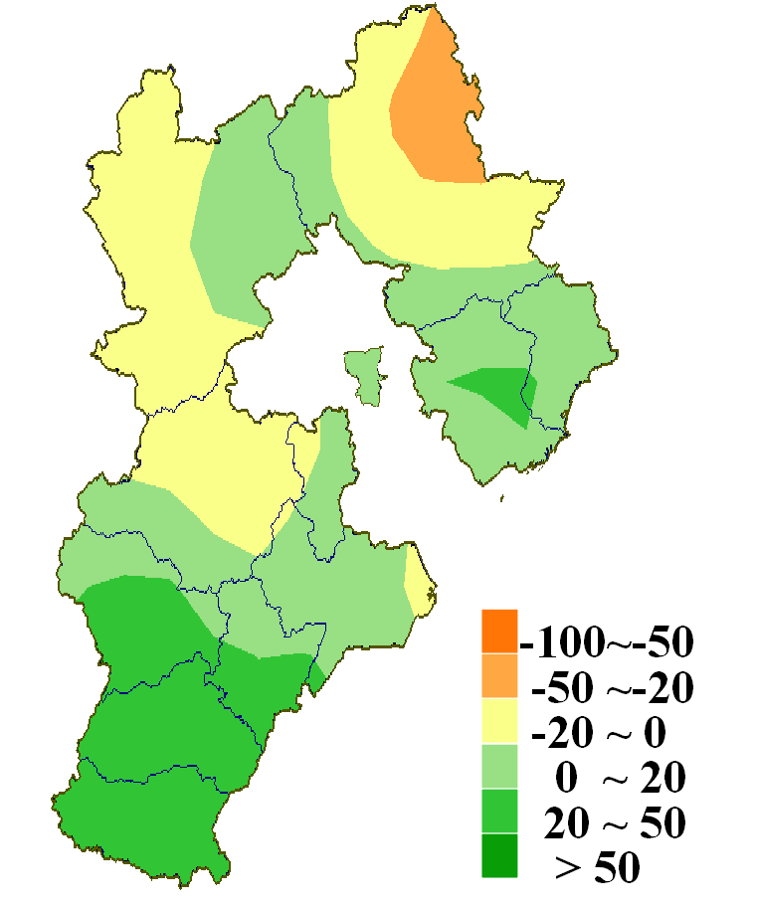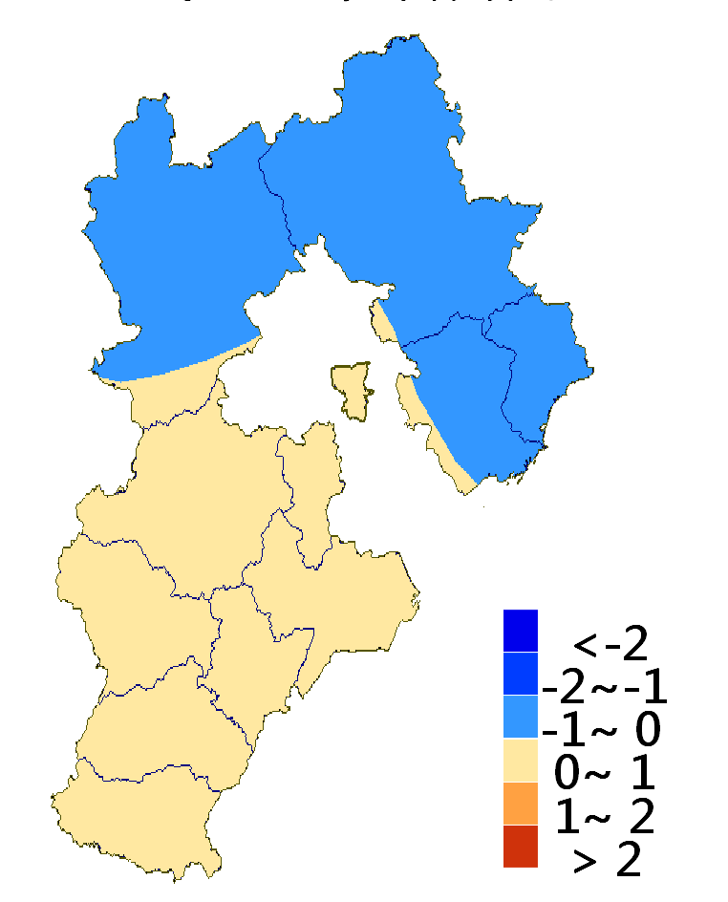
图3 2013年4月降水量距平百分率（%，左) 和气温距平（℃，右）预测图

四、天气过程预测
前10天天气过程预测，主要参考模式产品和气象台发布的天气预报；10～30天延伸期预测基于前期天气过程相似年的统计发生概率。4月我省主要天气过程预测如下：
5～ 7日, 全省大部分地区小雨;
9～11日，北部、东部地区小雨；
13～15日，中南部地区小雨到中雨；
21～23日, 东部、南部地区小雨;
27～29日, 全省大部分地区小到中雨。

五、极端事件预测
4月河北省北部地市出现寒潮的日数一般在4~6天，中南部地市寒潮日数在1~2天。若月平均气温预测较常年偏低，寒潮日数容易偏多。4月河北省各个地市出现干热风的日数一般在1~3天。若当月降水偏多、月平均气温偏低，干热风日数可能偏多。河北省11地市出现寒潮、干热风的日数预测见表1。

表1 2013年4月河北省11个地市寒潮、干热风日数预测
 | 寒潮（旧标准）日数 |  | 干热风日数
地区 | 常年 | 预测 | 常年 | 预测
张家口 | 5~6 | 5~7 | 1~3 | 1~3
承德 | 4~5 | 4~6 | 1~3 | 1~3
唐山 | 1~2 | 1~3 | 1~3 | 1~4
秦皇岛 | 1~3 | 1~3 | 1~3 | 1~4
廊坊 | 1~2 | 1~2 | 1~3 | 1~3
沧州 | 1~2 | 1~2 | 1~3 | 1~3
衡水 | 1~2 | 1~2 | 1~2 | 1~2
保定 | 1~2 | 1~2 | 1~2 | 1~2
石家庄 | 1~2 | 1~2 | 1~2 | 1~2
邢台 | 1~2 | 1~2 | 1~2 | 1~2
邯郸 | 1~2 | 1~2 | 1~2 | 1~2

主班：史湘军 签发：
附表1：2013年4月河北省142县站气温、降水预测
县站 |  | 月平均气温（℃） |  |  | 月降水量（mm）
城市 | 名称 | 气候值 | 去年 | 预测值 | 气候值 | 去年 | 预测值
张家口 | 康保 | 4.2 | 6.2 | 2~5 | 15.8 | 11.7 | 7~25
张家口 | 尚义 | 5.7 | 7.2 | 4~7 | 20.0 | 12.3 | 10~33
张家口 | 张北 | 5.5 | 7.5 | 4~6 | 17.9 | 5.2 | 11~30
张家口 | 怀安 | 10.2 | 12.0 | 9~11 | 18.7 | 7.9 | 9~29
张家口 | 阳原 | 10.4 | 12.7 | 9~11 | 16.7 | 14.7 | 10~28
张家口 | 宣化 | 10.7 | 12.3 | 9~12 | 16.2 | 19.2 | 9~27
张家口 | 万全 | 10.4 | 12.1 | 9~11 | 19.7 | 3.2 | 12~33
张家口 | 蔚县 | 10.1 | 11.9 | 8~11 | 20.7 | 26.5 | 13~32
张家口 | 沽源 | 4.4 | 6.2 | 3~6 | 18.9 | 12.8 | 10~31
张家口 | 崇礼 | 6.3 | 7.6 | 4~7 | 24.9 | 25.0 | 17~35
张家口 | 张家口 | 11.3 | 12.1 | 10~12 | 20.2 | 10.6 | 11~30
张家口 | 赤城 | 8.4 | 9.4 | 7~9 | 18.6 | 19.0 | 10~29
张家口 | 怀来 | 12.2 | 13.4 | 11~13 | 16.9 | 24.2 | 9~26
张家口 | 涿鹿 | 12.0 | 14.0 | 11~13 | 18.1 | 18.8 | 10~28
承德 | 丰宁 | 9.5 | 10.5 | 8~10 | 19.5 | 37.3 | 9~26
承德 | 围场 | 7.7 | 8.5 | 6~9 | 18.3 | 39.2 | 6~19
承德 | 隆化 | 10.1 | 11.3 | 9~11 | 22.7 | 39.6 | 9~20
承德 | 平泉 | 10.3 | 11.4 | 9~11 | 27.1 | 38.2 | 17~34
承德 | 滦平 | 10.6 | 11.8 | 9~11 | 24.2 | 38.5 | 13~28
承德 | 承德 | 11.8 | 12.9 | 10~13 | 21.8 | 26.7 | 10~25
承德 | 兴隆 | 10.2 | 11.2 | 9~11 | 26.5 | 49.9 | 14~29
承德 | 承德县 | 12.6 | 13.6 | 11~13 | 24.8 | 34.3 | 11~36
承德 | 宽城 | 12.0 | 13.0 | 11~13 | 26.5 | 32.4 | 10~36
秦皇岛 | 青龙 | 12.1 | 13.3 | 11~13 | 27.2 | 46.2 | 18~38
秦皇岛 | 卢龙 | 13.0 | 13.2 | 12~14 | 24.1 | 35.2 | 16~43
秦皇岛 | 秦皇岛 | 11.4 | 10.1 | 10~12 | 26.9 | 44.1 | 17~40
秦皇岛 | 昌黎 | 12.6 | 12.0 | 11~14 | 28.7 | 42.9 | 19~36
秦皇岛 | 抚宁 | 12.4 | 12.4 | 11~13 | 26.4 | 36.0 | 17~42
唐山 | 遵化 | 13.7 | 14.9 | 12~14 | 25.0 | 39.8 | 22~51
唐山 | 迁西 | 13.6 | 13.8 | 12~14 | 27.6 | 46.8 | 24~50
唐山 | 滦南 | 12.7 | 13.0 | 11~14 | 25.2 | 18.1 | 19~54
唐山 | 迁安 | 12.7 | 13.6 | 11~14 | 24.0 | 33.5 | 21~42
唐山 | 玉田 | 13.9 | 14.5 | 12~15 | 25.3 | 55.9 | 19~48
唐山 | 滦县 | 12.6 | 13.0 | 11~13 | 25.8 | 42.4 | 21~57
唐山 | 丰润 | 13.3 | 14.2 | 12~14 | 26.1 | 39.3 | 14~56
唐山 | 丰南 | 13.2 | 14.0 | 12~14 | 23.6 | 31.2 | 16~48
唐山 | 唐山 | 13.5 | 13.7 | 12~14 | 22.3 | 37.2 | 18~52
唐山 | 唐海 | 12.8 | 13.2 | 11~14 | 22.6 | 22.6 | 12~47
唐山 | 乐亭 | 12.0 | 12.5 | 11~13 | 23.1 | 32.9 | 17~43
廊坊 | 大厂 | 13.9 | 14.9 | 13~15 | 21.0 | 56.8 | 14~43
廊坊 | 固安 | 14.4 | 15.5 | 14~16 | 25.2 | 50.3 | 18~59
廊坊 | 廊坊 | 14.3 | 15.5 | 14~16 | 23.1 | 61.1 | 14~53
廊坊 | 霸州 | 14.7 | 15.5 | 14~16 | 20.5 | 50.1 | 15~49
廊坊 | 永清 | 14.6 | 15.5 | 13~16 | 22.5 | 53.9 | 17~51
廊坊 | 三河 | 13.7 | 14.8 | 13~15 | 21.7 | 34.0 | 13~46
廊坊 | 香河 | 14.0 | 15.5 | 13~16 | 21.6 | 55.1 | 14~46
廊坊 | 文安 | 14.7 | 16.2 | 14~16 | 22.4 | 47.0 | 13~45
廊坊 | 大城 | 14.5 | 15.6 | 14~16 | 20.8 | 66.9 | 11~44
沧州 | 任邱 | 15.0 | 16.5 | 15~17 | 21.2 | 32.3 | 14~36
沧州 | 河间 | 14.7 | 15.8 | 14~16 | 23.0 | 47.4 | 17~36
沧州 | 青县 | 14.6 | 15.7 | 15~16 | 18.4 | 56.6 | 11~37
沧州 | 沧州 | 14.8 | 15.9 | 15~16 | 20.7 | 61.1 | 9~38
沧州 | 献县 | 14.8 | 16.3 | 15~16 | 21.6 | 61.8 | 15~33
沧州 | 泊头 | 14.9 | 15.7 | 14~16 | 21.0 | 63.3 | 15~37
沧州 | 黄骅 | 14.2 | 15.1 | 14~16 | 21.1 | 59.0 | 13~36
沧州 | 肃宁 | 14.8 | 15.5 | 14~16 | 22.9 | 47.5 | 16~38
沧州 | 盐山 | 14.2 | 14.9 | 14~16 | 21.5 | 43.9 | 11~36
沧州 | 海兴 | 14.1 | 15.4 | 14~16 | 20.1 | 57.3 | 11~34
沧州 | 孟村 | 13.8 | 14.8 | 13~15 | 20.0 | 41.2 | 13~34
沧州 | 东光 | 14.6 | 15.8 | 14~16 | 20.9 | 60.0 | 16~36
沧州 | 吴桥 | 14.8 | 15.4 | 14~16 | 20.3 | 60.6 | 18~30
沧州 | 南皮 | 14.5 | 15.6 | 14~16 | 21.7 | 56.1 | 16~40
衡水 | 饶阳 | 14.8 | 16.1 | 15~16 | 21.5 | 58.6 | 14~36
衡水 | 深州 | 15.0 | 16.4 | 15~17 | 21.4 | 31.1 | 13~35
衡水 | 安平 | 15.0 | 16.6 | 15~16 | 24.4 | 34.2 | 13~41
衡水 | 武强 | 14.7 | 15.8 | 14~16 | 20.4 | 45.1 | 13~34
衡水 | 衡水 | 15.1 | 16.4 | 15~17 | 19.2 | 47.3 | 16~33
衡水 | 武邑 | 14.8 | 16.1 | 14~16 | 20.5 | 54.5 | 15~37
衡水 | 冀县 | 15.1 | 15.8 | 15~17 | 19.1 | 59.5 | 16~35
衡水 | 故城 | 14.9 | 15.8 | 15~16 | 20.5 | 65.7 | 13~33
衡水 | 枣强 | 15.1 | 15.8 | 15~17 | 19.1 | 74.2 | 11~32
衡水 | 阜城 | 14.9 | 16.1 | 15~17 | 21.3 | 67.9 | 17~37
衡水 | 景县 | 14.7 | 15.7 | 14~16 | 23.7 | 64.6 | 16~42
保定 | 顺平 | 14.7 | 16.4 | 14~16 | 20.4 | 94.0 | 8~28
保定 | 涞源 | 9.9 | 11.6 | 9~11 | 20.6 | 47.0 | 9~26
保定 | 曲阳 | 14.4 | 16.0 | 14~16 | 20.8 | 92.4 | 11~30
保定 | 阜平 | 15.0 | 16.6 | 14~16 | 19.6 | 37.4 | 6~27
保定 | 唐县 | 14.7 | 16.8 | 14~16 | 22.5 | 103.6 | 11~30
保定 | 定州 | 14.9 | 16.5 | 14~16 | 21.5 | 65.8 | 10~28
保定 | 涿州 | 14.5 | 15.7 | 14~16 | 25.0 | 57.6 | 8~25
保定 | 容城 | 14.7 | 15.6 | 14~16 | 21.5 | 53.6 | 6~23
保定 | 高碑店 | 14.4 | 15.2 | 14~16 | 24.1 | 58.4 | 8~25
保定 | 易县 | 14.7 | 15.4 | 14~16 | 22.9 | 45.9 | 11~28
保定 | 徐水 | 14.2 | 15.3 | 13~16 | 22.0 | 74.8 | 9~31
保定 | 保定 | 15.2 | 15.7 | 14~17 | 20.9 | 48.3 | 10~26
保定 | 高阳 | 14.5 | 16.0 | 14~16 | 20.7 | 26.2 | 9~28
保定 | 安国 | 14.7 | 16.8 | 14~16 | 22.2 | 33.6 | 8~28
保定 | 安新 | 14.4 | 15.7 | 13~16 | 21.6 | 47.4 | 10~29
保定 | 望都 | 14.0 | 16.0 | 13~15 | 20.7 | 114.6 | 11~28
保定 | 满城 | 15.1 | 16.6 | 14~16 | 23.7 | 73.9 | 9~28
保定 | 蠡县 | 14.7 | 16.4 | 14~16 | 21.9 | 39.4 | 9~29
保定 | 雄县 | 14.9 | 15.6 | 14~16 | 21.0 | 36.4 | 8~21
石家庄 | 灵寿 | 15.1 | 16.9 | 14~16 | 20.2 | 29.2 | 18~40
石家庄 | 行唐 | 14.2 | 16.9 | 13~16 | 20.2 | 86.0 | 16~42
石家庄 | 晋州 | 15.0 | 17.0 | 14~16 | 22.1 | 23.9 | 18~48
石家庄 | 正定 | 15.3 | 17.4 | 14~17 | 20.5 | 43.4 | 18~41
石家庄 | 井陉 | 15.1 | 16.8 | 14~17 | 19.5 | 26.4 | 17~43
石家庄 | 平山 | 15.1 | 16.8 | 14~16 | 19.2 | 26.2 | 16~33
石家庄 | 新乐 | 14.7 | 16.7 | 14~16 | 21.4 | 38.3 | 17~46
石家庄 | 藁城 | 14.6 | 16.6 | 14~16 | 21.8 | 34.1 | 20~44
石家庄 | 石家庄 | 15.7 | 17.9 | 15~17 | 20.1 | 64.4 | 16~41
石家庄 | 无极 | 14.6 | 16.9 | 14~16 | 24.9 | 29.8 | 18~43
石家庄 | 赵县 | 14.1 | 15.6 | 13~15 | 23.0 | 25.5 | 16~46
石家庄 | 栾城 | 14.9 | 17.2 | 14~16 | 20.0 | 23.1 | 18~34
石家庄 | 高邑 | 14.9 | 16.9 | 14~16 | 20.5 | 28.2 | 16~48
石家庄 | 元氏 | 14.7 | 16.8 | 14~16 | 20.3 | 29.5 | 17~44
石家庄 | 赞皇 | 15.6 | 17.5 | 15~17 | 20.3 | 25.6 | 16~46
石家庄 | 深泽 | 14.7 | 16.3 | 14~16 | 23.6 | 28.8 | 20~47
石家庄 | 辛集 | 15.3 | 16.9 | 14~17 | 21.1 | 32.5 | 18~45
邢台 | 沙河 | 14.7 | 16.4 | 14~16 | 19.7 | 42.1 | 17~40
邢台 | 柏乡 | 14.6 | 15.8 | 14~16 | 20.2 | 32.1 | 18~49
邢台 | 临城 | 15.4 | 16.5 | 15~17 | 20.1 | 29.6 | 15~49
邢台 | 隆尧 | 14.8 | 16.6 | 14~16 | 19.3 | 44.3 | 18~42
邢台 | 宁晋 | 14.4 | 16.1 | 14~16 | 21.5 | 30.3 | 18~46
邢台 | 内邱 | 14.6 | 16.7 | 14~16 | 19.7 | 32.7 | 16~46
邢台 | 邢台 | 16.1 | 17.5 | 16~17 | 19.1 | 47.9 | 15~43
邢台 | 巨鹿 | 15.4 | 16.5 | 15~17 | 19.6 | 37.0 | 19~45
邢台 | 任县 | 14.8 | 16.7 | 14~16 | 17.4 | 38.9 | 16~36
邢台 | 南和 | 14.8 | 16.7 | 14~16 | 17.5 | 28.5 | 15~37
邢台 | 广宗 | 15.3 | 16.8 | 15~17 | 18.8 | 40.1 | 13~38
邢台 | 平乡 | 15.0 | 16.5 | 15~16 | 17.6 | 40.9 | 15~38
邢台 | 新河 | 15.2 | 16.6 | 15~17 | 19.3 | 42.3 | 18~38
邢台 | 南宫 | 15.4 | 16.5 | 15~17 | 21.6 | 54.2 | 18~45
邢台 | 清河 | 15.2 | 16.6 | 15~17 | 23.4 | 68.6 | 15~44
邢台 | 威县 | 15.4 | 16.4 | 15~17 | 20.6 | 59.4 | 17~36
邢台 | 临西 | 14.8 | 15.6 | 14~16 | 22.4 | 58.8 | 13~40
邯郸 | 临漳 | 15.1 | 16.6 | 15~16 | 22.1 | 50.0 | 20~42
邯郸 | 涉县 | 14.7 | 16.4 | 14~16 | 22.0 | 45.1 | 19~40
邯郸 | 武安 | 15.2 | 17.4 | 15~17 | 20.6 | 40.2 | 18~38
邯郸 | 邯郸 | 15.8 | 17.4 | 15~17 | 19.6 | 41.2 | 14~44
邯郸 | 曲周 | 15.0 | 16.8 | 15~16 | 21.1 | 41.1 | 19~44
邯郸 | 峰峰 | 16.1 | 17.6 | 16~17 | 21.3 | 47.3 | 19~41
邯郸 | 永年 | 14.8 | 17.4 | 14~16 | 19.9 | 36.6 | 14~42
邯郸 | 魏县 | 14.8 | 16.0 | 14~16 | 23.9 | 59.4 | 18~47
邯郸 | 磁县 | 14.7 | 16.7 | 14~16 | 20.0 | 34.8 | 17~39
邯郸 | 广平 | 14.7 | 16.1 | 14~16 | 23.5 | 51.2 | 19~44
邯郸 | 肥乡 | 14.8 | 16.0 | 14~16 | 24.8 | 48.0 | 24~46
邯郸 | 成安 | 14.9 | 16.3 | 15~16 | 20.7 | 37.6 | 20~45
邯郸 | 鸡泽 | 14.8 | 16.4 | 14~16 | 19.1 | 41.1 | 17~43
邯郸 | 大名 | 14.8 | 16.0 | 14~16 | 22.0 | 46.9 | 17~38
邯郸 | 馆陶 | 15.2 | 16.1 | 15~16 | 22.2 | 65.3 | 18~40
邯郸 | 邱县 | 15.2 | 16.6 | 15~17 | 22.6 | 49.0 | 20~39

附表2：河北省142县站4月气温、降水分等级概率预测（单位：%）
气温距平在0～1℃以内为略高或略低；在1℃～2℃之间为偏高或偏低；超过2℃为极高或极低。降水距平百分率在0～20%以内为略多或略少；在20%～50%之间为偏多或偏少；超过50%为极多或极少。
气温 |  | 历史统计概率（1981-2010） |  |  |  |  |  | 各等级预测出现概率
城市 | 名称 | 极低 | 偏低 | 略低 | 略高 | 偏高 | 极高 | 极低 | 偏低 | 略低 | 略高 | 偏高 | 极高
张家口 | 康保 | 10 | 20 | 23 | 17 | 20 | 10 | 12 | 24 | 28 | 18 | 12 | 6
张家口 | 尚义 | 7 | 20 | 30 | 16 | 17 | 10 | 8 | 24 | 36 | 16 | 10 | 6
张家口 | 张北 | 10 | 13 | 30 | 17 | 20 | 10 | 12 | 16 | 36 | 18 | 12 | 6
张家口 | 怀安 | 3 | 17 | 30 | 27 | 13 | 10 | 4 | 20 | 36 | 26 | 8 | 6
张家口 | 阳原 | 13 | 10 | 37 | 13 | 17 | 10 | 16 | 12 | 44 | 12 | 10 | 6
张家口 | 宣化 | 7 | 17 | 30 | 23 | 13 | 10 | 8 | 20 | 36 | 22 | 8 | 6
张家口 | 万全 | 3 | 27 | 23 | 24 | 13 | 10 | 4 | 32 | 28 | 22 | 8 | 6
张家口 | 蔚县 | 10 | 17 | 16 | 30 | 17 | 10 | 12 | 20 | 20 | 32 | 10 | 6
张家口 | 沽源 | 7 | 23 | 23 | 20 | 17 | 10 | 8 | 28 | 28 | 20 | 10 | 6
张家口 | 崇礼 | 7 | 17 | 33 | 20 | 13 | 10 | 8 | 20 | 40 | 18 | 8 | 6
张家口 | 张家口 | 3 | 20 | 27 | 27 | 13 | 10 | 4 | 24 | 32 | 26 | 8 | 6
张家口 | 赤城 | 3 | 23 | 30 | 24 | 10 | 10 | 4 | 28 | 36 | 20 | 6 | 6
张家口 | 怀来 | 3 | 17 | 30 | 33 | 7 | 10 | 4 | 20 | 34 | 32 | 4 | 6
张家口 | 涿鹿 | 3 | 17 | 30 | 23 | 20 | 7 | 4 | 20 | 34 | 26 | 12 | 4
承德 | 丰宁 | 3 | 13 | 40 | 27 | 7 | 10 | 4 | 16 | 48 | 22 | 4 | 6
承德 | 围场 | 3 | 13 | 37 | 24 | 10 | 13 | 4 | 16 | 44 | 22 | 6 | 8
承德 | 隆化 | 3 | 20 | 37 | 20 | 7 | 13 | 4 | 24 | 44 | 16 | 4 | 8
承德 | 平泉 | 3 | 20 | 33 | 21 | 13 | 10 | 4 | 24 | 40 | 18 | 8 | 6
承德 | 滦平 | 3 | 17 | 30 | 27 | 13 | 10 | 4 | 20 | 36 | 26 | 8 | 6
承德 | 承德 | 3 | 17 | 30 | 30 | 10 | 10 | 4 | 20 | 34 | 30 | 6 | 6
承德 | 兴隆 | 3 | 13 | 37 | 24 | 13 | 10 | 4 | 16 | 44 | 22 | 8 | 6
承德 | 承德县 | 3 | 17 | 33 | 23 | 17 | 7 | 4 | 20 | 40 | 22 | 10 | 4
承德 | 宽城 | 3 | 17 | 37 | 19 | 17 | 7 | 4 | 20 | 44 | 18 | 10 | 4
秦皇岛 | 青龙 | 3 | 20 | 33 | 21 | 20 | 3 | 4 | 24 | 40 | 18 | 12 | 2
秦皇岛 | 卢龙 | 3 | 17 | 27 | 33 | 17 | 3 | 4 | 20 | 32 | 32 | 10 | 2
秦皇岛 | 秦皇岛 | 7 | 10 | 30 | 40 | 3 | 10 | 8 | 12 | 36 | 36 | 2 | 6
秦皇岛 | 昌黎 | 7 | 10 | 37 | 20 | 23 | 3 | 8 | 12 | 44 | 20 | 14 | 2
秦皇岛 | 抚宁 | 7 | 10 | 30 | 30 | 20 | 3 | 8 | 12 | 36 | 30 | 12 | 2
唐山 | 遵化 | 3 | 20 | 30 | 21 | 23 | 3 | 4 | 24 | 36 | 20 | 14 | 2
唐山 | 迁西 | 3 | 17 | 30 | 27 | 20 | 3 | 4 | 20 | 36 | 26 | 12 | 2
唐山 | 滦南 | 3 | 17 | 23 | 37 | 17 | 3 | 4 | 20 | 28 | 36 | 10 | 2
唐山 | 迁安 | 3 | 20 | 30 | 24 | 20 | 3 | 4 | 24 | 36 | 22 | 12 | 2
唐山 | 玉田 | 3 | 17 | 27 | 30 | 20 | 3 | 4 | 20 | 32 | 30 | 12 | 2
唐山 | 滦县 | 3 | 20 | 20 | 37 | 20 | 0 | 4 | 24 | 24 | 34 | 12 | 2
唐山 | 丰润 | 3 | 20 | 33 | 18 | 23 | 3 | 4 | 24 | 40 | 16 | 14 | 2
唐山 | 丰南 | 3 | 20 | 30 | 27 | 13 | 7 | 4 | 24 | 36 | 24 | 8 | 4
唐山 | 唐山 | 3 | 17 | 24 | 33 | 20 | 3 | 4 | 20 | 28 | 34 | 12 | 2
唐山 | 唐海 | 3 | 13 | 27 | 37 | 20 | 0 | 4 | 16 | 32 | 34 | 12 | 2
唐山 | 乐亭 | 3 | 23 | 18 | 33 | 23 | 0 | 4 | 28 | 20 | 32 | 14 | 2
廊坊 | 大厂 | 3 | 20 | 30 | 21 | 23 | 3 | 2 | 12 | 30 | 24 | 28 | 4
廊坊 | 固安 | 3 | 17 | 23 | 47 | 10 | 0 | 2 | 10 | 20 | 54 | 12 | 2
廊坊 | 廊坊 | 3 | 20 | 27 | 27 | 23 | 0 | 2 | 12 | 26 | 30 | 28 | 2
廊坊 | 霸州 | 3 | 20 | 24 | 33 | 20 | 0 | 2 | 12 | 22 | 38 | 24 | 2
廊坊 | 永清 | 3 | 23 | 33 | 28 | 10 | 3 | 2 | 14 | 36 | 32 | 12 | 4
廊坊 | 三河 | 3 | 17 | 27 | 33 | 17 | 3 | 2 | 10 | 24 | 40 | 20 | 4
廊坊 | 香河 | 3 | 17 | 27 | 30 | 20 | 3 | 2 | 10 | 24 | 36 | 24 | 4
廊坊 | 文安 | 3 | 20 | 20 | 37 | 20 | 0 | 2 | 12 | 18 | 42 | 24 | 2
廊坊 | 大城 | 3 | 20 | 24 | 33 | 20 | 0 | 2 | 12 | 22 | 38 | 24 | 2
沧州 | 任邱 | 3 | 13 | 34 | 30 | 20 | 0 | 2 | 2 | 20 | 38 | 36 | 2
沧州 | 河间 | 3 | 10 | 30 | 37 | 20 | 0 | 2 | 2 | 12 | 46 | 36 | 2
沧州 | 青县 | 3 | 17 | 23 | 40 | 17 | 0 | 2 | 2 | 12 | 52 | 30 | 2
沧州 | 沧州 | 3 | 7 | 37 | 30 | 23 | 0 | 2 | 2 | 20 | 38 | 36 | 2
沧州 | 献县 | 3 | 17 | 26 | 37 | 17 | 0 | 2 | 2 | 16 | 48 | 30 | 2
沧州 | 泊头 | 3 | 13 | 34 | 33 | 17 | 0 | 2 | 2 | 20 | 44 | 30 | 2
沧州 | 黄骅 | 3 | 17 | 27 | 33 | 20 | 0 | 2 | 2 | 16 | 42 | 36 | 2
沧州 | 肃宁 | 3 | 13 | 28 | 33 | 20 | 3 | 2 | 2 | 12 | 42 | 36 | 6
沧州 | 盐山 | 3 | 17 | 27 | 33 | 20 | 0 | 2 | 2 | 16 | 42 | 36 | 2
沧州 | 海兴 | 3 | 10 | 33 | 27 | 27 | 0 | 2 | 2 | 16 | 36 | 42 | 2
沧州 | 孟村 | 3 | 10 | 33 | 37 | 17 | 0 | 2 | 2 | 16 | 48 | 30 | 2
沧州 | 东光 | 3 | 13 | 34 | 30 | 20 | 0 | 2 | 2 | 20 | 38 | 36 | 2
沧州 | 吴桥 | 3 | 7 | 40 | 34 | 13 | 3 | 2 | 2 | 20 | 46 | 24 | 6
沧州 | 南皮 | 3 | 13 | 34 | 30 | 20 | 0 | 2 | 2 | 20 | 38 | 36 | 2
衡水 | 饶阳 | 3 | 17 | 23 | 47 | 10 | 0 | 2 | 2 | 12 | 64 | 18 | 2
衡水 | 深州 | 3 | 13 | 31 | 37 | 13 | 3 | 2 | 2 | 16 | 50 | 24 | 6
衡水 | 安平 | 3 | 17 | 24 | 43 | 10 | 3 | 2 | 2 | 12 | 60 | 18 | 6
衡水 | 武强 | 3 | 13 | 24 | 40 | 20 | 0 | 2 | 2 | 8 | 50 | 36 | 2
衡水 | 衡水 | 3 | 10 | 31 | 43 | 10 | 3 | 2 | 2 | 12 | 60 | 18 | 6
衡水 | 武邑 | 3 | 13 | 31 | 37 | 13 | 3 | 2 | 2 | 16 | 50 | 24 | 6
衡水 | 冀县 | 3 | 17 | 27 | 33 | 17 | 3 | 2 | 2 | 16 | 44 | 30 | 6
衡水 | 故城 | 3 | 10 | 37 | 33 | 17 | 0 | 2 | 2 | 20 | 44 | 30 | 2
衡水 | 枣强 | 3 | 10 | 31 | 43 | 13 | 0 | 2 | 2 | 12 | 58 | 24 | 2
衡水 | 阜城 | 3 | 17 | 27 | 30 | 23 | 0 | 2 | 2 | 16 | 36 | 42 | 2
衡水 | 景县 | 3 | 13 | 31 | 30 | 23 | 0 | 2 | 2 | 16 | 36 | 42 | 2
保定 | 顺平 | 3 | 13 | 27 | 37 | 20 | 0 | 2 | 8 | 22 | 42 | 24 | 2
保定 | 涞源 | 3 | 17 | 23 | 37 | 10 | 10 | 2 | 10 | 24 | 40 | 12 | 12
保定 | 曲阳 | 3 | 13 | 30 | 37 | 17 | 0 | 2 | 8 | 26 | 42 | 20 | 2
保定 | 阜平 | 3 | 10 | 30 | 37 | 20 | 0 | 2 | 6 | 24 | 42 | 24 | 2
保定 | 唐县 | 3 | 17 | 23 | 37 | 20 | 0 | 2 | 10 | 20 | 42 | 24 | 2
保定 | 定州 | 3 | 13 | 27 | 40 | 17 | 0 | 2 | 8 | 22 | 46 | 20 | 2
保定 | 涿州 | 3 | 13 | 31 | 37 | 13 | 3 | 2 | 8 | 26 | 44 | 16 | 4
保定 | 容城 | 3 | 17 | 24 | 43 | 13 | 0 | 2 | 10 | 20 | 50 | 16 | 2
保定 | 高碑店 | 3 | 17 | 24 | 43 | 13 | 0 | 2 | 10 | 20 | 50 | 16 | 2
保定 | 易县 | 3 | 17 | 20 | 40 | 20 | 0 | 2 | 10 | 16 | 46 | 24 | 2
保定 | 徐水 | 3 | 17 | 23 | 37 | 20 | 0 | 2 | 10 | 20 | 42 | 24 | 2
保定 | 保定 | 3 | 20 | 23 | 37 | 17 | 0 | 2 | 12 | 22 | 42 | 20 | 2
保定 | 高阳 | 3 | 17 | 24 | 43 | 13 | 0 | 2 | 10 | 20 | 50 | 16 | 2
保定 | 安国 | 3 | 17 | 21 | 43 | 13 | 3 | 2 | 10 | 18 | 50 | 16 | 4
保定 | 安新 | 3 | 10 | 37 | 30 | 20 | 0 | 2 | 6 | 32 | 34 | 24 | 2
保定 | 望都 | 3 | 17 | 23 | 40 | 17 | 0 | 2 | 10 | 20 | 46 | 20 | 2
保定 | 满城 | 3 | 17 | 23 | 40 | 17 | 0 | 2 | 10 | 20 | 46 | 20 | 2
保定 | 蠡县 | 3 | 10 | 34 | 43 | 10 | 0 | 2 | 6 | 28 | 50 | 12 | 2
保定 | 雄县 | 3 | 13 | 28 | 43 | 13 | 0 | 2 | 8 | 22 | 50 | 16 | 2
石家庄 | 灵寿 | 3 | 17 | 30 | 37 | 13 | 0 | 2 | 10 | 28 | 42 | 16 | 2
石家庄 | 行唐 | 3 | 20 | 24 | 33 | 17 | 3 | 2 | 12 | 22 | 40 | 20 | 4
石家庄 | 晋州 | 3 | 20 | 24 | 37 | 13 | 3 | 2 | 12 | 24 | 42 | 16 | 4
石家庄 | 正定 | 3 | 13 | 37 | 27 | 17 | 3 | 2 | 8 | 34 | 32 | 20 | 4
石家庄 | 井陉 | 3 | 17 | 24 | 33 | 20 | 3 | 2 | 10 | 20 | 40 | 24 | 4
石家庄 | 平山 | 3 | 13 | 27 | 37 | 20 | 0 | 2 | 8 | 22 | 42 | 24 | 2
石家庄 | 新乐 | 3 | 17 | 23 | 40 | 17 | 0 | 2 | 10 | 20 | 46 | 20 | 2
石家庄 | 藁城 | 3 | 13 | 27 | 47 | 10 | 0 | 2 | 8 | 22 | 54 | 12 | 2
石家庄 | 石家庄 | 3 | 13 | 34 | 37 | 10 | 3 | 2 | 8 | 30 | 44 | 12 | 4
石家庄 | 无极 | 3 | 17 | 26 | 37 | 17 | 0 | 2 | 10 | 24 | 42 | 20 | 2
石家庄 | 赵县 | 3 | 13 | 30 | 37 | 17 | 0 | 2 | 8 | 26 | 42 | 20 | 2
石家庄 | 栾城 | 3 | 17 | 27 | 43 | 7 | 3 | 2 | 10 | 24 | 52 | 8 | 4
石家庄 | 高邑 | 3 | 13 | 33 | 35 | 13 | 3 | 2 | 8 | 30 | 40 | 16 | 4
石家庄 | 元氏 | 3 | 7 | 37 | 40 | 10 | 3 | 2 | 4 | 32 | 46 | 12 | 4
石家庄 | 赞皇 | 3 | 13 | 34 | 30 | 20 | 0 | 2 | 8 | 30 | 34 | 24 | 2
石家庄 | 深泽 | 3 | 10 | 31 | 43 | 13 | 0 | 2 | 6 | 24 | 50 | 16 | 2
石家庄 | 辛集 | 3 | 13 | 31 | 40 | 10 | 3 | 2 | 8 | 28 | 46 | 12 | 4
邢台 | 沙河 | 3 | 10 | 37 | 37 | 10 | 3 | 2 | 2 | 30 | 50 | 12 | 4
邢台 | 柏乡 | 3 | 10 | 40 | 27 | 20 | 0 | 2 | 2 | 36 | 34 | 24 | 2
邢台 | 临城 | 3 | 10 | 33 | 37 | 17 | 0 | 2 | 2 | 24 | 50 | 20 | 2
邢台 | 隆尧 | 3 | 10 | 37 | 37 | 13 | 0 | 2 | 2 | 30 | 48 | 16 | 2
邢台 | 宁晋 | 3 | 7 | 43 | 27 | 20 | 0 | 2 | 2 | 36 | 34 | 24 | 2
邢台 | 内邱 | 3 | 13 | 31 | 40 | 10 | 3 | 2 | 2 | 24 | 56 | 12 | 4
邢台 | 邢台 | 3 | 13 | 31 | 40 | 10 | 3 | 2 | 2 | 24 | 54 | 14 | 4
邢台 | 巨鹿 | 3 | 10 | 34 | 40 | 10 | 3 | 2 | 2 | 24 | 56 | 12 | 4
邢台 | 任县 | 3 | 10 | 33 | 37 | 17 | 0 | 2 | 2 | 24 | 50 | 20 | 2
邢台 | 南和 | 3 | 10 | 37 | 37 | 10 | 3 | 2 | 2 | 30 | 50 | 12 | 4
邢台 | 广宗 | 3 | 17 | 24 | 40 | 13 | 3 | 2 | 2 | 18 | 58 | 16 | 4
邢台 | 平乡 | 3 | 17 | 27 | 40 | 10 | 3 | 2 | 2 | 24 | 56 | 12 | 4
邢台 | 新河 | 3 | 10 | 37 | 30 | 17 | 3 | 2 | 2 | 30 | 42 | 20 | 4
邢台 | 南宫 | 3 | 13 | 37 | 31 | 13 | 3 | 2 | 2 | 36 | 40 | 16 | 4
邢台 | 清河 | 3 | 13 | 34 | 30 | 17 | 3 | 2 | 2 | 30 | 40 | 22 | 4
邢台 | 威县 | 3 | 17 | 24 | 43 | 10 | 3 | 2 | 2 | 18 | 62 | 12 | 4
邢台 | 临西 | 3 | 13 | 27 | 40 | 17 | 0 | 2 | 2 | 18 | 56 | 20 | 2
邯郸 | 临漳 | 3 | 10 | 33 | 37 | 17 | 0 | 2 | 2 | 24 | 50 | 20 | 2
邯郸 | 涉县 | 3 | 13 | 34 | 30 | 20 | 0 | 2 | 2 | 30 | 38 | 26 | 2
邯郸 | 武安 | 10 | 13 | 20 | 40 | 10 | 7 | 2 | 2 | 24 | 52 | 12 | 8
邯郸 | 邯郸 | 3 | 13 | 28 | 43 | 13 | 0 | 2 | 2 | 18 | 60 | 16 | 2
邯郸 | 曲周 | 3 | 20 | 24 | 33 | 17 | 3 | 2 | 2 | 24 | 48 | 20 | 4
邯郸 | 峰峰 | 3 | 13 | 28 | 43 | 10 | 3 | 2 | 2 | 18 | 62 | 12 | 4
邯郸 | 永年 | 3 | 10 | 37 | 34 | 13 | 3 | 2 | 2 | 30 | 46 | 16 | 4
邯郸 | 魏县 | 3 | 7 | 36 | 37 | 17 | 0 | 2 | 2 | 24 | 50 | 20 | 2
邯郸 | 磁县 | 3 | 10 | 30 | 47 | 10 | 0 | 2 | 2 | 18 | 64 | 12 | 2
邯郸 | 广平 | 3 | 10 | 33 | 37 | 17 | 0 | 2 | 2 | 24 | 50 | 20 | 2
邯郸 | 肥乡 | 3 | 13 | 31 | 37 | 13 | 3 | 2 | 2 | 24 | 52 | 16 | 4
邯郸 | 成安 | 3 | 10 | 30 | 47 | 7 | 3 | 2 | 2 | 18 | 66 | 8 | 4
邯郸 | 鸡泽 | 3 | 20 | 30 | 24 | 20 | 3 | 2 | 2 | 32 | 36 | 24 | 4
邯郸 | 大名 | 3 | 10 | 37 | 34 | 13 | 3 | 2 | 2 | 30 | 46 | 16 | 4
邯郸 | 馆陶 | 3 | 13 | 31 | 37 | 13 | 3 | 2 | 2 | 24 | 52 | 16 | 4
邯郸 | 邱县 | 3 | 17 | 27 | 30 | 20 | 3 | 2 | 2 | 24 | 44 | 24 | 4
降水 |  | 历史统计概率（1981-2010） |  |  |  |  |  | 各等级预测出现概率
城市 | 名称 | 极少 | 偏少 | 略少 | 略多 | 偏多 | 极多 | 极少 | 偏少 | 略少 | 略多 | 偏多 | 极多
张家口 | 康保 | 33 | 20 | 10 | 4 | 10 | 23 | 28 | 18 | 10 | 4 | 12 | 28
张家口 | 尚义 | 33 | 13 | 20 | 0 | 7 | 27 | 22 | 14 | 22 | 2 | 8 | 32
张家口 | 张北 | 27 | 20 | 17 | 2 | 7 | 27 | 16 | 22 | 18 | 4 | 8 | 32
张家口 | 怀安 | 33 | 17 | 10 | 7 | 10 | 23 | 24 | 16 | 12 | 8 | 12 | 28
张家口 | 阳原 | 30 | 23 | 7 | 10 | 7 | 23 | 22 | 24 | 6 | 12 | 8 | 28
张家口 | 宣化 | 33 | 13 | 7 | 14 | 10 | 23 | 24 | 14 | 8 | 14 | 12 | 28
张家口 | 万全 | 30 | 20 | 17 | 0 | 10 | 23 | 20 | 22 | 16 | 2 | 12 | 28
张家口 | 蔚县 | 17 | 27 | 20 | 6 | 7 | 23 | 10 | 24 | 22 | 8 | 8 | 28
张家口 | 沽源 | 30 | 17 | 10 | 10 | 3 | 30 | 22 | 16 | 10 | 12 | 4 | 36
张家口 | 崇礼 | 23 | 17 | 13 | 17 | 10 | 20 | 14 | 14 | 16 | 20 | 12 | 24
张家口 | 张家口 | 27 | 23 | 10 | 7 | 13 | 20 | 18 | 24 | 10 | 8 | 16 | 24
张家口 | 赤城 | 33 | 13 | 4 | 10 | 17 | 23 | 24 | 16 | 2 | 10 | 20 | 28
张家口 | 怀来 | 30 | 20 | 7 | 3 | 20 | 20 | 22 | 18 | 8 | 4 | 24 | 24
张家口 | 涿鹿 | 33 | 13 | 10 | 8 | 13 | 23 | 24 | 16 | 8 | 8 | 16 | 28
承德 | 丰宁 | 33 | 20 | 3 | 8 | 13 | 23 | 28 | 28 | 6 | 8 | 16 | 14
承德 | 围场 | 37 | 27 | 3 | 7 | 3 | 23 | 30 | 36 | 6 | 12 | 2 | 14
承德 | 隆化 | 37 | 20 | 7 | 3 | 3 | 30 | 26 | 36 | 12 | 6 | 2 | 18
承德 | 平泉 | 27 | 20 | 10 | 10 | 13 | 20 | 24 | 24 | 14 | 10 | 16 | 12
承德 | 滦平 | 27 | 27 | 10 | 2 | 7 | 27 | 16 | 40 | 14 | 6 | 8 | 16
承德 | 承德 | 30 | 17 | 10 | 16 | 0 | 27 | 26 | 18 | 14 | 24 | 2 | 16
承德 | 兴隆 | 27 | 27 | 7 | 6 | 10 | 23 | 20 | 36 | 12 | 12 | 6 | 14
承德 | 承德县 | 30 | 20 | 3 | 7 | 17 | 23 | 26 | 20 | 6 | 12 | 14 | 22
承德 | 宽城 | 33 | 13 | 17 | 0 | 17 | 20 | 32 | 12 | 20 | 2 | 18 | 16
秦皇岛 | 青龙 | 33 | 17 | 7 | 7 | 23 | 13 | 24 | 10 | 6 | 12 | 32 | 16
秦皇岛 | 卢龙 | 43 | 10 | 10 | 7 | 3 | 27 | 24 | 12 | 16 | 12 | 4 | 32
秦皇岛 | 秦皇岛 | 33 | 20 | 17 | 3 | 7 | 20 | 6 | 30 | 26 | 6 | 8 | 24
秦皇岛 | 昌黎 | 30 | 17 | 10 | 20 | 3 | 20 | 6 | 24 | 12 | 30 | 4 | 24
秦皇岛 | 抚宁 | 33 | 20 | 7 | 10 | 7 | 23 | 2 | 34 | 12 | 14 | 10 | 28
唐山 | 遵化 | 40 | 10 | 17 | 6 | 7 | 20 | 12 | 8 | 22 | 12 | 12 | 34
唐山 | 迁西 | 40 | 7 | 10 | 13 | 7 | 23 | 12 | 8 | 12 | 22 | 6 | 40
唐山 | 滦南 | 37 | 23 | 0 | 14 | 3 | 23 | 4 | 26 | 2 | 20 | 6 | 42
唐山 | 迁安 | 43 | 10 | 7 | 10 | 7 | 23 | 12 | 12 | 8 | 16 | 10 | 42
唐山 | 玉田 | 40 | 17 | 10 | 7 | 3 | 23 | 16 | 12 | 14 | 12 | 4 | 42
唐山 | 滦县 | 40 | 13 | 10 | 7 | 7 | 23 | 12 | 12 | 12 | 10 | 12 | 42
唐山 | 丰润 | 43 | 20 | 10 | 1 | 3 | 23 | 16 | 18 | 16 | 2 | 6 | 42
唐山 | 丰南 | 43 | 17 | 7 | 6 | 0 | 27 | 12 | 20 | 8 | 10 | 2 | 48
唐山 | 唐山 | 43 | 10 | 13 | 4 | 3 | 27 | 12 | 12 | 18 | 4 | 6 | 48
唐山 | 唐海 | 40 | 20 | 3 | 10 | 0 | 27 | 12 | 24 | 4 | 10 | 2 | 48
唐山 | 乐亭 | 37 | 20 | 10 | 7 | 3 | 23 | 8 | 20 | 12 | 12 | 6 | 42
廊坊 | 大厂 | 37 | 23 | 3 | 4 | 10 | 23 | 12 | 22 | 4 | 6 | 14 | 42
廊坊 | 固安 | 40 | 17 | 10 | 7 | 3 | 23 | 8 | 22 | 12 | 10 | 6 | 42
廊坊 | 廊坊 | 43 | 20 | 0 | 3 | 7 | 27 | 12 | 22 | 2 | 4 | 12 | 48
廊坊 | 霸州 | 37 | 20 | 13 | 0 | 10 | 20 | 10 | 20 | 16 | 2 | 16 | 36
廊坊 | 永清 | 40 | 17 | 10 | 6 | 0 | 27 | 12 | 16 | 14 | 8 | 2 | 48
廊坊 | 三河 | 30 | 27 | 7 | 6 | 3 | 27 | 8 | 26 | 4 | 10 | 4 | 48
廊坊 | 香河 | 40 | 17 | 3 | 10 | 3 | 27 | 10 | 20 | 4 | 12 | 6 | 48
廊坊 | 文安 | 33 | 23 | 10 | 0 | 17 | 17 | 16 | 14 | 14 | 2 | 24 | 30
廊坊 | 大城 | 40 | 17 | 13 | 3 | 7 | 20 | 22 | 18 | 10 | 4 | 10 | 36
沧州 | 任邱 | 40 | 17 | 7 | 6 | 3 | 27 | 12 | 26 | 12 | 12 | 4 | 34
沧州 | 河间 | 40 | 10 | 10 | 4 | 13 | 23 | 12 | 18 | 14 | 6 | 20 | 30
沧州 | 青县 | 37 | 17 | 10 | 6 | 7 | 23 | 18 | 18 | 16 | 12 | 8 | 28
沧州 | 沧州 | 43 | 10 | 7 | 3 | 10 | 27 | 30 | 6 | 12 | 6 | 14 | 32
沧州 | 献县 | 43 | 10 | 3 | 8 | 13 | 23 | 18 | 18 | 6 | 10 | 20 | 28
沧州 | 泊头 | 37 | 13 | 10 | 7 | 3 | 30 | 12 | 18 | 18 | 12 | 4 | 36
沧州 | 黄骅 | 33 | 20 | 10 | 3 | 7 | 27 | 18 | 28 | 12 | 6 | 4 | 32
沧州 | 肃宁 | 40 | 10 | 10 | 3 | 10 | 27 | 12 | 16 | 16 | 6 | 16 | 34
沧州 | 盐山 | 30 | 23 | 13 | 4 | 3 | 27 | 18 | 24 | 16 | 6 | 4 | 32
沧州 | 海兴 | 30 | 23 | 17 | 0 | 0 | 30 | 18 | 26 | 16 | 2 | 2 | 36
沧州 | 孟村 | 37 | 17 | 7 | 9 | 7 | 23 | 18 | 24 | 6 | 14 | 10 | 28
沧州 | 东光 | 33 | 13 | 13 | 4 | 10 | 27 | 6 | 18 | 22 | 6 | 12 | 36
沧州 | 吴桥 | 33 | 13 | 7 | 14 | 13 | 20 | 6 | 18 | 10 | 22 | 20 | 24
沧州 | 南皮 | 27 | 27 | 13 | 3 | 3 | 27 | 6 | 36 | 18 | 4 | 4 | 32
衡水 | 饶阳 | 37 | 13 | 0 | 13 | 7 | 30 | 12 | 16 | 2 | 22 | 10 | 38
衡水 | 深州 | 37 | 17 | 10 | 6 | 7 | 23 | 12 | 24 | 16 | 10 | 10 | 28
衡水 | 安平 | 37 | 20 | 3 | 7 | 10 | 23 | 16 | 24 | 6 | 12 | 12 | 30
衡水 | 武强 | 30 | 23 | 7 | 7 | 10 | 23 | 2 | 34 | 12 | 12 | 12 | 28
衡水 | 衡水 | 37 | 10 | 7 | 16 | 3 | 27 | 12 | 12 | 10 | 30 | 4 | 32
衡水 | 武邑 | 37 | 17 | 7 | 6 | 10 | 23 | 12 | 24 | 12 | 10 | 14 | 28
衡水 | 冀县 | 40 | 7 | 10 | 13 | 3 | 27 | 18 | 6 | 18 | 20 | 4 | 34
衡水 | 故城 | 37 | 17 | 7 | 5 | 7 | 27 | 18 | 18 | 12 | 10 | 8 | 34
衡水 | 枣强 | 37 | 17 | 0 | 13 | 10 | 23 | 18 | 18 | 2 | 20 | 14 | 28
衡水 | 阜城 | 37 | 13 | 7 | 7 | 13 | 23 | 12 | 16 | 12 | 10 | 20 | 30
衡水 | 景县 | 40 | 10 | 7 | 6 | 7 | 30 | 12 | 14 | 12 | 12 | 10 | 40
保定 | 顺平 | 37 | 17 | 7 | 3 | 13 | 23 | 26 | 30 | 12 | 2 | 16 | 14
保定 | 涞源 | 27 | 20 | 13 | 0 | 13 | 27 | 28 | 22 | 16 | 2 | 16 | 16
保定 | 曲阳 | 30 | 20 | 7 | 6 | 7 | 30 | 22 | 28 | 12 | 4 | 8 | 26
保定 | 阜平 | 33 | 10 | 13 | 11 | 10 | 23 | 36 | 10 | 16 | 10 | 14 | 14
保定 | 唐县 | 33 | 17 | 3 | 11 | 13 | 23 | 20 | 30 | 6 | 14 | 16 | 14
保定 | 定州 | 33 | 10 | 7 | 14 | 13 | 23 | 24 | 14 | 12 | 20 | 12 | 18
保定 | 涿州 | 40 | 10 | 20 | 3 | 7 | 20 | 36 | 14 | 28 | 6 | 4 | 12
保定 | 容城 | 40 | 10 | 10 | 7 | 10 | 23 | 36 | 14 | 14 | 12 | 10 | 14
保定 | 高碑店 | 33 | 23 | 7 | 10 | 7 | 20 | 28 | 30 | 12 | 14 | 4 | 12
保定 | 易县 | 30 | 23 | 7 | 10 | 13 | 17 | 22 | 38 | 8 | 6 | 16 | 10
保定 | 徐水 | 40 | 10 | 13 | 1 | 13 | 23 | 32 | 18 | 18 | 2 | 16 | 14
保定 | 保定 | 37 | 10 | 13 | 4 | 13 | 23 | 30 | 14 | 20 | 6 | 16 | 14
保定 | 高阳 | 33 | 13 | 0 | 17 | 17 | 20 | 28 | 20 | 2 | 18 | 20 | 12
保定 | 安国 | 40 | 10 | 0 | 13 | 17 | 20 | 36 | 10 | 2 | 18 | 18 | 16
保定 | 安新 | 37 | 13 | 10 | 0 | 17 | 23 | 30 | 22 | 14 | 2 | 18 | 14
保定 | 望都 | 33 | 13 | 10 | 10 | 7 | 27 | 20 | 24 | 14 | 14 | 8 | 20
保定 | 满城 | 30 | 27 | 0 | 13 | 7 | 23 | 26 | 34 | 2 | 20 | 4 | 14
保定 | 蠡县 | 33 | 17 | 7 | 6 | 17 | 20 | 28 | 18 | 12 | 4 | 22 | 16
保定 | 雄县 | 37 | 13 | 17 | 3 | 3 | 27 | 30 | 20 | 26 | 6 | 2 | 16
石家庄 | 灵寿 | 27 | 17 | 17 | 9 | 7 | 23 | 4 | 8 | 20 | 14 | 12 | 42
石家庄 | 行唐 | 33 | 17 | 13 | 3 | 7 | 27 | 8 | 16 | 12 | 6 | 10 | 48
石家庄 | 晋州 | 37 | 10 | 10 | 7 | 13 | 23 | 12 | 12 | 4 | 10 | 22 | 40
石家庄 | 正定 | 30 | 17 | 10 | 9 | 7 | 27 | 2 | 14 | 12 | 16 | 10 | 46
石家庄 | 井陉 | 33 | 10 | 17 | 13 | 10 | 17 | 4 | 8 | 24 | 20 | 14 | 30
石家庄 | 平山 | 27 | 20 | 10 | 6 | 17 | 20 | 4 | 16 | 8 | 10 | 26 | 36
石家庄 | 新乐 | 33 | 20 | 3 | 14 | 3 | 27 | 8 | 16 | 4 | 18 | 6 | 48
石家庄 | 藁城 | 33 | 17 | 7 | 7 | 3 | 33 | 2 | 18 | 8 | 10 | 6 | 56
石家庄 | 石家庄 | 30 | 13 | 20 | 7 | 3 | 27 | 2 | 16 | 26 | 6 | 4 | 46
石家庄 | 无极 | 43 | 13 | 3 | 7 | 7 | 27 | 16 | 12 | 4 | 10 | 10 | 48
石家庄 | 赵县 | 40 | 17 | 3 | 7 | 10 | 23 | 16 | 12 | 6 | 10 | 14 | 42
石家庄 | 栾城 | 37 | 13 | 3 | 7 | 13 | 27 | 8 | 16 | 4 | 12 | 14 | 46
石家庄 | 高邑 | 40 | 17 | 10 | -1 | 7 | 27 | 12 | 16 | 12 | 2 | 10 | 48
石家庄 | 元氏 | 40 | 10 | 10 | 10 | 3 | 27 | 8 | 12 | 14 | 16 | 4 | 46
石家庄 | 赞皇 | 47 | 7 | 7 | 6 | 3 | 30 | 18 | 8 | 10 | 8 | 6 | 50
石家庄 | 深泽 | 30 | 20 | 7 | 6 | 10 | 27 | 4 | 16 | 10 | 8 | 18 | 44
石家庄 | 辛集 | 37 | 10 | 10 | 10 | 13 | 20 | 8 | 12 | 14 | 10 | 22 | 34
邢台 | 沙河 | 37 | 13 | 10 | 7 | 3 | 30 | 8 | 12 | 12 | 10 | 4 | 54
邢台 | 柏乡 | 40 | 10 | 13 | 11 | 3 | 23 | 8 | 12 | 18 | 14 | 6 | 42
邢台 | 临城 | 40 | 17 | 7 | 3 | 10 | 23 | 8 | 20 | 10 | 4 | 16 | 42
邢台 | 隆尧 | 40 | 3 | 13 | 11 | 13 | 20 | 8 | 4 | 16 | 14 | 22 | 36
邢台 | 宁晋 | 37 | 13 | 7 | 10 | 13 | 20 | 4 | 18 | 8 | 14 | 20 | 36
邢台 | 内邱 | 37 | 17 | 7 | 9 | 7 | 23 | 4 | 20 | 10 | 14 | 10 | 42
邢台 | 邢台 | 40 | 13 | 10 | 0 | 10 | 27 | 12 | 12 | 12 | 2 | 14 | 48
邢台 | 巨鹿 | 37 | 10 | 10 | 9 | 7 | 27 | 4 | 12 | 16 | 12 | 10 | 46
邢台 | 任县 | 40 | 10 | 7 | 7 | 13 | 23 | 8 | 12 | 8 | 8 | 22 | 42
邢台 | 南和 | 37 | 17 | 3 | 6 | 10 | 27 | 8 | 16 | 4 | 10 | 14 | 48
邢台 | 广宗 | 40 | 13 | 7 | 4 | 13 | 23 | 8 | 18 | 10 | 4 | 18 | 42
邢台 | 平乡 | 40 | 10 | 10 | 7 | 10 | 23 | 8 | 12 | 14 | 10 | 16 | 40
邢台 | 新河 | 40 | 0 | 17 | 9 | 17 | 17 | 8 | 2 | 22 | 14 | 24 | 30
邢台 | 南宫 | 37 | 13 | 7 | 13 | 7 | 23 | 8 | 14 | 10 | 18 | 10 | 40
邢台 | 清河 | 30 | 30 | 10 | 0 | 7 | 23 | 6 | 28 | 12 | 2 | 12 | 40
邢台 | 威县 | 33 | 17 | 7 | 6 | 17 | 20 | 4 | 16 | 12 | 8 | 24 | 36
邢台 | 临西 | 33 | 23 | 0 | 11 | 10 | 23 | 14 | 14 | 2 | 14 | 16 | 40
邯郸 | 临漳 | 30 | 17 | 17 | 3 | 10 | 23 | 2 | 16 | 20 | 4 | 16 | 42
邯郸 | 涉县 | 33 | 13 | 7 | 7 | 17 | 23 | 8 | 16 | 10 | 8 | 18 | 40
邯郸 | 武安 | 37 | 13 | 10 | 3 | 10 | 27 | 4 | 16 | 12 | 6 | 16 | 46
邯郸 | 邯郸 | 37 | 20 | 7 | 2 | 7 | 27 | 8 | 22 | 8 | 4 | 10 | 48
邯郸 | 曲周 | 37 | 17 | 10 | 3 | 10 | 23 | 4 | 20 | 14 | 4 | 16 | 42
邯郸 | 峰峰 | 33 | 7 | 20 | 13 | 7 | 20 | 2 | 8 | 26 | 18 | 10 | 36
邯郸 | 永年 | 37 | 20 | 3 | 0 | 7 | 33 | 4 | 24 | 4 | 2 | 8 | 58
邯郸 | 魏县 | 37 | 17 | 10 | 3 | 13 | 20 | 14 | 12 | 14 | 4 | 20 | 36
邯郸 | 磁县 | 37 | 7 | 20 | 6 | 3 | 27 | 4 | 10 | 24 | 12 | 4 | 46
邯郸 | 广平 | 30 | 17 | 20 | 3 | 10 | 20 | 8 | 8 | 28 | 6 | 14 | 36
邯郸 | 肥乡 | 33 | 17 | 7 | 13 | 10 | 20 | 4 | 16 | 10 | 18 | 16 | 36
邯郸 | 成安 | 30 | 17 | 7 | 23 | 0 | 23 | 2 | 16 | 8 | 30 | 2 | 42
邯郸 | 鸡泽 | 40 | 13 | 3 | 7 | 10 | 27 | 12 | 12 | 4 | 8 | 16 | 48
邯郸 | 大名 | 33 | 17 | 7 | 10 | 13 | 20 | 8 | 18 | 4 | 16 | 20 | 34
邯郸 | 馆陶 | 27 | 23 | 10 | 13 | 7 | 20 | 4 | 18 | 14 | 18 | 12 | 34
邯郸 | 邱县 | 33 | 17 | 7 | 3 | 13 | 27 | 4 | 18 | 8 | 4 | 22 | 44

